山东科技大学2012—2013学年第一学期
《计算机组成原理》考试试卷（B卷）
参考答案及评标准
一、选择题（每题1分，共10分）
1．A 2．C 3．B 4．A 5．A
6．C 7．C 8．B 9．A 10．B
二、填空题（每空1分，共20分）
1．符号位S 真值e 偏移值
2．内容 行地址表 段表、页表和快表
3．组合逻辑设计 微程序设计
4．页式 段式 段页式
5．指令周期 机器周期 时钟周期
6．中央处理器 存储器 I/O系统、总线
7．硬件向量法 软件查询法
三、简答题（每题5分，共20分）
1、什么是接口和端口？两者有什么联系？
答：接口是两个系统或者两个部件之间的交接部分，既可以是两种硬设备之间的连接电路。（2分）端口是接口电路中的一些寄存器，这些寄存器分别用来存放数据信息、控制信息和状态信息，相应的端口分别称为数据端口、控制端口和状态端口。（2分）这些控制端口就构成接口电路。端口是接口电路的一部分。（1分）
2、什么是RISC？RISC指令系统的特点是什么？
RISC技术是用20％的简单指令的组合来实现不常用的80%的那些指令功能。(1分)
RISC的主要特点:(每小项1分)
·选取使用频率较高的一些简单指令以及一些很有用但又不复杂的指令，让复杂指令的功能由频度高的简单指令的组合来实现。
·指令长度固定，指令格式种类少，寻址方式种类少。
·只有取数/存数(LOAD/STORE)指令访问存储器：其余指令的操作都在寄存器内完成。
·采用流水线技术，大部分指令在一个时钟周期内完成。采用超标量和超流水线技术，可使每条指令的平均执行时间小于一个时钟周期。
·控制器采用组合逻辑控制，不用微程序控制。CPU中有多个通用寄存器。采用优化的编译程序。
3、指令周期通常包括取指周期和执行周期。指令功能不同，执行周期的操作不同，但是都需要将指令从主存取到CPU内部，故取指令是公操作。（2分）
PC中存放现行指令的地址，该地址送到MAR并送至地址总线， 然后由控制部件CU向存储器发出读命令（1分），使对应MAR所指单元的内容(指令)经数据总线送至MDR，再送至IR，（1分）与此同时CU控制PC内容加1，形成下一条指令的地址。（1分）

4、简述中断服务程序的流程？
中断服务程序的流程分为四大部分：保护现场、中断服务、恢复现场和中断返回。（1分）
保护现场：主要包括保存程序的断点，保存通用寄存器和状态寄存器的内容，前者又隐指令完成，后者有中断服务程序完成。（1分）
中断服务：是中断服务程序的主体部分，不同的中断请求，中断服务不同。（1分）
恢复现场：在退出中断服务程序之前将原程序的现场恢复到原来的寄存器中。（1分）
中断返回：执行完最后一条指令返回到原程序的断点处。（1分）
四、计算题（每题10分，共20分）
1、 （1）最大正数
0 | 11 111 111 | 111 111 111 111 111 111 111 11
X=[1+(1-2⁻²³)]×2¹²⁷ 3分
（2）最小正数
0 | 00 000 000 | 000 000 000 000 000 000 000 00

X=1.0×2⁻¹²⁸ 3分
（3）最大负数
1 | 00 000 000 | 000 000 000 000 000 000 000 00

X= -1.0×2⁻¹²⁸ 2分
（4）最小负数

X=-[1+(1-2⁻²³)]×2¹²⁷ 2分
1 | 11 111 111 | 111 111 111 111 111 111 111 11
2、解：（1）x > 0 , y > 0 , 则x + y > 0
[X]_{补}+ [ Y ]_{补} = x + y =[ X + Y ]_{补} （mod 2） 2分
(2) x > 0 , y < 0 , 则x + y > 0 或x + y < 0
因为 [X]_{补}= x , [ Y ]_{补} = 2 + y
所以[X]_{补}+ [ Y ]_{补} = x + 2 + y = 2 + （x + y）
当x+y>0时，2+(x+y)>2，进位2必丢失，又因(x+y)>0,所以
[X]_{补}+ [ Y ]_{补} =x+y= [ X + Y ]_{补} （mod 2）
当x+y<0时，2+(x+y)<2，又因(x+y)<0,所以
[X]_{补}+ [ Y ]_{补} =x+y= [ X + Y ]_{补} （mod 2） 3分
（3）x < 0 , y > 0 , 则x + y > 0 或x + y < 0
这种情况和第2种情况一样，把x和y的位置对调即得证。2分
(4) x < 0 , y < 0 , 则x + y < 0
因为 [X]_{补}= 2 + x , [ Y ]_{补} = 2 + y
所以[X]_{补}+ [ Y ]_{补} = 2 + x + 2 + y = 2 + （2 + x + y）
上式第二部分一定是大于0 的数，进位2必丢失，又因（x+y）<0
所以[X]_{补}+ [ Y ]_{补} = 2 + （x + y）= [ X + Y ]_{补} （mod 2）3分
五、设计题（每题10分，共30分）
1、 解：
（1）假设判别测试字段中每一位为一个判别标志，那么由于有4个转移条件，故该字段为4位，（1分）下地址字段为9位，因为控制容量为512单元，（1分）微命令字段是（ 48 – 4 - 9 ）= 35 位（1分）。
（2）对应上述微指令格式的微程序控制器逻辑框图所示：其中微地址寄存器对应下地址字段，P字段即为判别测试字段，控制字段即为微命令子段，后两部分组成微指令寄存器。（2分）地址转移逻辑的输入是指令寄存器OP码，各状态条件以及判别测试字段所给的判别标志（某一位为1），其输出修改微地址寄存器的适当位数，从而实现微程序的分支转移。（2分，图3分）
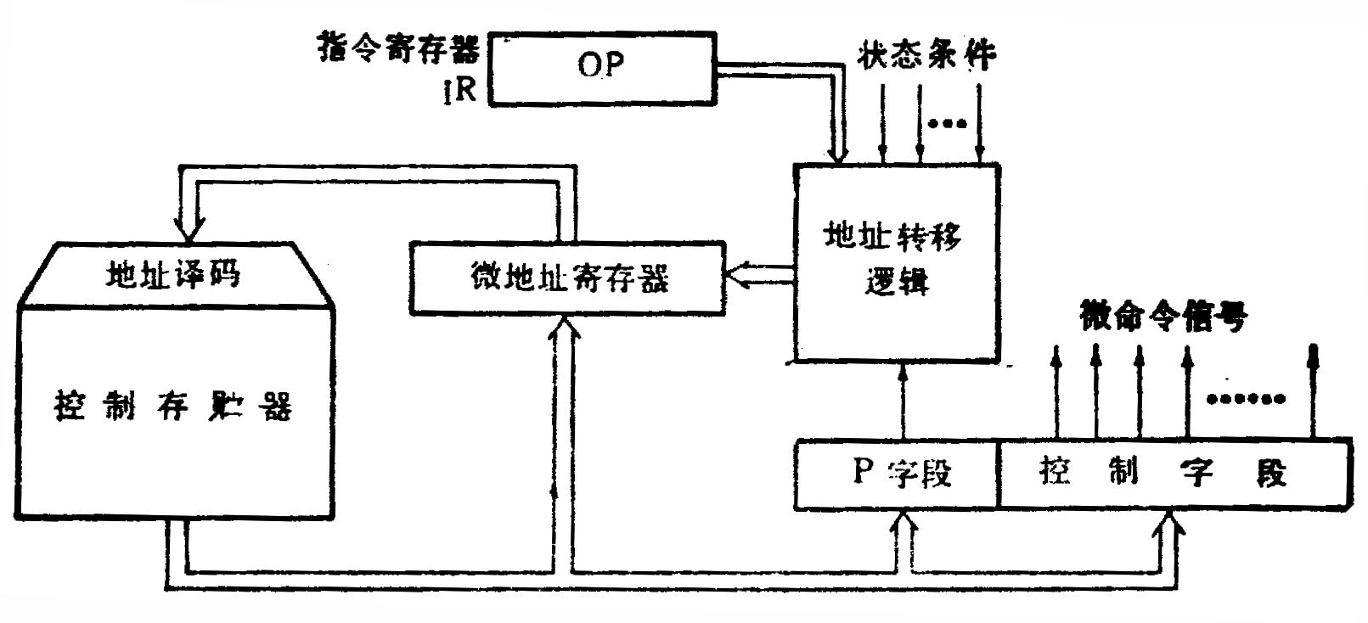
2、解：（1）由于主存地址码给定18位，所以最大空间为2¹⁸=256K，主存的最大容量为256K。现在每个模块板的存贮容量为32K，所以主存共需256K/32K=8块板。（2分）
（2）每个模块板的存贮容量为32K*16，现用8K×8位的SRAM 芯片。每块板采用字、位扩展方式：（1分）即用2片SRAM芯片拼成8K×16位（共4组），用地址码的低12位（A₀ ~ A₁₂）直接接到芯片地址输入端，然后用地址码的高3位（A₁₄ ~ A₁₃）通过 2：4 译码器输出分别接到4组芯片的片选端。（2分）共 4×2=8个S RAM （1分）
（3）根据前面所得，共有8个模板，每个模板上有8片芯片，故主存共需8×8=64片芯片（SRAM）。（2分）
CPU选择各模块板的方法是：各模块板均用地址码A₀ ~ A₁₄译码，而各模块的选择用地址码最高三位A₁₇，A₁₆，A₁₅通过3：8译码器输出进行选择。（2分）
3、 解：“SUB R_{1 ，}R₃”指令是一条减法指令，指令周期包括取指和执行周期。因为参与运算的数据全部来自寄存器，无间址周期。（2分）其指令周期流程图如图所示
PC→AR
PC_{o}，G_{i}，AR_{i}

R/W = R
M→DR

DR→IR
DR_{o}，G，IR_{i}

R_{3o}，G，Y_{i}
R₃→Y

R₁→X
R_{1o}，G，X_{i}
_{－， G,} _{R3i}
R₃－R₁→R₃

图中，每个步骤1分，共8分。

